รายงานสถิติ
ผู้เข้ามาใช้บริการห้องสมุด
ประจำเดือน เมษายน 2558

ที่ | จำนวนวันที่ | นักศึกษา | อาจารย์ผู้สอน | พนักงาน/บุคลากร | บุคคล  ภายนอก
1 | วันที่ 1-9 เม.ย. 58 | 54 | 9 | 2 | 6
2 | วันที่ 10-16 เม.ย. 58 | 26 | 2 | 5 | -
3 | วันที่ 17-23 เม.ย. 58 | 41 | 12 | 3 | 2
4 | วันที่ 24-30 เม.ย. 58 | 39 | 6 | 2 | 2
ผู้ใช้บริการประจำเดือน เมษายน รวม |  | 160 | 29 | 12 | 10

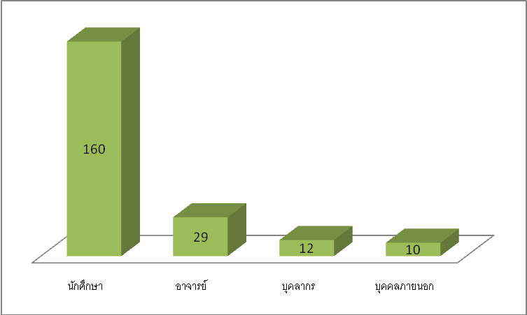

ข้อมูล ณ วันที่ 1 พฤษภาคม 2558

